我國科技預算分配及審議評估機制之探討
頁次
壹、前言 1
貳、我國科技預算分配及績效評估機制 2
一、我國科技政策形成機制與組織體系 2
二、我國科技預算審議及績效評估機制 3
參、我國科技預算投入及執行成果 7
一、近年我國研發投入 7
二、近年我國科技發展成果 13
肆、我國科技預算分配及管理機制之檢討 18
一、我國研發產生創新矛盾，尚未展現經濟成效及帶領產業轉型 18
二、我國科技政策形成體系多元，優先順序及權責不明 22
三、科技預算分配側重各機關自行提出計畫，較欠缺國家整體政策之引導及明確之分配準則，亦未廣納業界及國外專家參與 24
四、科技計畫績效評估欠缺能具體衡量政策推動成效之總體指標，亦缺乏對經濟成長及社會影響之效益評估 28
五、績效評估回饋至預算分配及後續追蹤機制有待強化 32
伍、我國科技預算分配及管理機制之改進方向 35
一、簡化科技政策形成體系，並加強跨部會合作機制，以提升政府科技預算之效能 35
二、科技預算分配允宜訂定合理配置之分配準則，以產業之問題導向研究為主，聚焦重點與專精之研究領域 35
三、研訂科技政策績效指標，彰顯整體執行效益，並加強系統化之評估方式 36
四、強化績效評估及長期追蹤機制，與預算分配連結 37
陸、結論 38

我國科技預算分配及審議評估機制之探討
壹、前言
科學技術基本法第3條規定，政府應於國家財政能力之範圍內，持續充實科學技術發展計畫所需經費，亦應致力推動全國研究發展經費逐年成長，使其占國內生產毛額(GDP)至適當之比例。
我國研發經費占GDP比率於100年度達3.02％，其中26％來自政府。中央政府科技經費預算(以下簡稱科技預算)，一般係指各機關依政府科技發展計畫先期作業實施要點所研提送國科會審議、經行政院核定及立法院通過之科技發展計畫經費(不含國防科技經費)。值財政困難之際，政府每年度仍編列科技預算900餘億元，現行由各機關提出計畫需求送國科會審議後報行政院核定之作業方式，能否於國家產業轉型時發揮整體性之引導效果；計畫執行期間及後續之績效評估機制，能否確實回饋產業，縮短學研及產業間之落差，俾使科技經費投入充分發揮效益，有待探究。
本文擬研究科技預算分配及執行成果，並透過科技政策形成、科技計畫審議及績效評估等制度面之探討提出改善意見，藉由經費分配引導研發成果落實於產業應用。
貳、我國科技預算分配及績效評估機制
一、我國科技政策形成機制與組織體系
科技政策形成機制
我國於88年公布科學技術基本法，確立行政院應每4年召開1次全國科學技術會議，訂定「國家科學技術發展計畫」，作為擬訂科學技術政策與推動科學技術研究發展之依據；且應每2年提出科學技術發展之遠景、策略及現況說明。因此，行政院每4年提出「國家科學技術發展計畫」，計畫提出2年後復提出「科學技術白皮書」，滾動修正我國科技政策，形成循環(圖2.1.1)。
圖2.1.1：我國科技政策形成機制圖
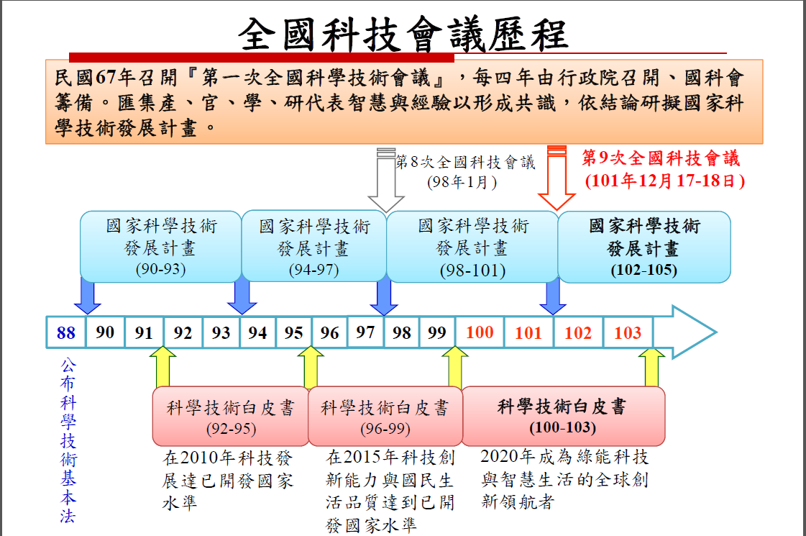

※註：1.資料來源，第9次全國科學技術會議，國科會「我國科學技術發展現況與檢討─面對臺灣的科技轉型」簡報資料。
科技組織體系
1.現階段科技政策推動機構：行政院組織改造前，科技政策推動機構為國科會、行政院科技顧問組及其他相關部會。國科會負責推動全國整體科技發展、支援學術研究及發展科學工業園區，行政院科技顧問組則定期檢視評估政策之推動並提供建言，透過各部會科技預算之編列與執行，引導與落實政府科技發展之政策，並由主管科技之政務委員負責跨部會協調。行政院於101年1月1日啟動組織改造，設行政院科技會報，統籌科技發展政策，整合跨部會科技發展事務，協調推動全國整體科技發展，惟因科技部組織法草案仍在立法院審議中，有關102年度及103年度科技發展計畫之審議仍維持由國科會負責之運作方式。
2.科技執行機構：分為基礎研究、應用研究、技術發展與商業化4方面。基礎研究與應用研究之主要執行機構為中研院與國內各大專校院；應用研究與技術發展主要執行機構為財團法人與國內各大專校院；商品化部分則由公民營企業執行。

二、我國科技預算審議及績效評估機制
政府科技發展計畫審議作業
103年度中央政府總預算編製辦法第11條第1項：「各主管機關應依國家建設長期展望及國家發展計畫，…其中屬下列各項計畫範圍者，應分別依下列規定辦理：…二、科技發展計畫，應依政府科技發展計畫先期作業實施要點規定送行政院國家科學委員會…。」茲說明103年度政府科技發展計畫審議作業如下：
1.審議流程：各主管機關應研提其未來4年之「科技發展中程綱要計畫書」（以下簡稱綱要計畫書），依國科會所定時程及作業方式，送該會會同財政部、行政院主計總處、行政院科技會報辦公室等相關機關審議。計畫審查作業分機關自評、總體審查及個別計畫審查3階段，所有計畫完成初步審查後，將審查結果提送指導會議討論，再提送國科會委員會議討論通過後，報行政院核定，據以編列預算案，作業流程如圖2.2.1。
圖2.2.1：103年度政府科技發展計畫先期作業流程圖
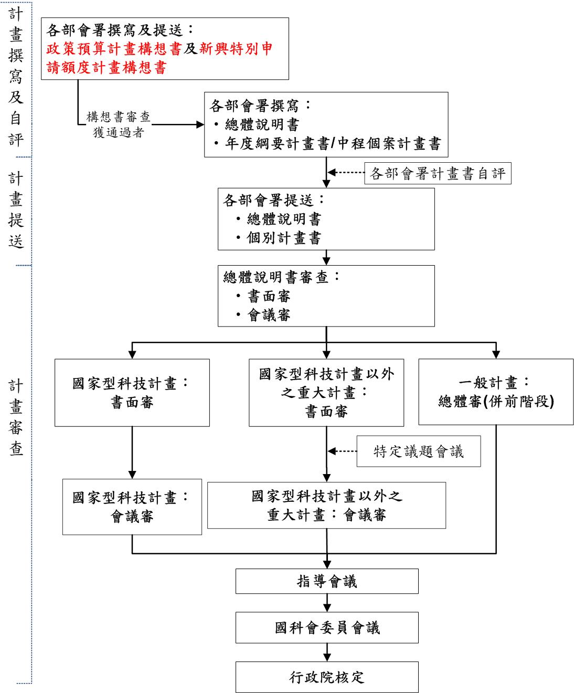

※註：1.資料來源，103年度政府科技發展計畫概算編製暨審議作業手冊。
2.重大計畫及一般計畫之範圍，請參酌附表2.2.1。
2.額度申請及上限：如附表2.2.1。103年度主要變革為新增機關首長雄才大略之政策優先計畫競爭機制。
附表2.2.1：科技發展計畫額度申請及上限規定簡表
額度申請 | 重大計畫 | 一般計畫 | 國防科技計畫
1.政策預算額度  額外匡列經費，申請機關必須由檢討相關計畫或既有額度挪移經費作為配合款（原則上，需占計畫總經費40%）。 | 政策預算計畫(雄才大略計畫) |  | 由國防部提出之科技計畫，其經費來源為國防概算額度（不屬於科技發展計畫額度）
2.基本額度  依近4年國科會委員會議核定數（預算案數）之移動平均值零成長為上限。 | 跨部會署方案計畫；  國家型科技計畫；  大型計畫 | 經常性業務或基本運作計畫；  部會署計畫 | 由國防部提出之科技計畫，其經費來源為國防概算額度（不屬於科技發展計畫額度）
3.特別申請額度  以2到4年為1期，屆期額度回收。該計畫如有下一期規劃者，應由機關基本額度支應。 | 特別申請額度計畫 |  | 由國防部提出之科技計畫，其經費來源為國防概算額度（不屬於科技發展計畫額度）
※註：1.資料來源，103年度政府科技發展計畫審議作業簡報，預算中心整理。
政府科技發展計畫績效評估作業
政府科技發展計畫績效評估原則上分為行政院列管、主管部會署之列管及執行機關自行列管等3類，而國家型計畫另有其適用之管考作業，並說明如下：
1.行政院列管計畫：由國科會負責執行管考與查證作業，管考周期為每月提報，執行進度與成效有異常落後超過1％或審查專家要求，將組專家小組赴執行機關實地查證。年度結束時，國科會辦理績效評估實地審查作業。
2.主管部會署列管及執行機關自行列管計畫：除機關配合行政院研考會政府計畫管理資訊網(GPMnet)定期填報執行進度外，國科會配合科技預算審議結合績效預算作業，於年度結束時，辦理年度綱要計畫績效複評。對於1,000萬元以上全程結束計畫之績效評估作業，由執行單位填報成果效益報告（含績效指標與佐證資料），並由部會署聘請外部第三者專家學者進行績效評估自評審查，國科會再進行複審作業。
3.國家型科技計畫：包含行政院列管計畫季管考及計畫全程各階段審查、管考等機制。
行政院列管計畫季管考：需各季於研考會之GPMnet填報，並由主管機關進行初審與行政院(國科會)進行複審作業。
計畫全程各階段審查、管考：國科會審查機制包含規劃階段、執行階段以及結案等三階段不同形態與目的之審查。其中，各國家型科技計畫(以下簡稱國家型計畫)自總體規劃報告執行至年度、期中、結案前一年以及結案需進行績效評鑑並辦理成果發表會。年度期中以及期末皆邀請專家就各細部計畫執行情形予以審查，期末並結合年度綱要計畫之審查，同時評估前一年度計畫執行之成效，兩者之綜合評分將影響計畫排序，進而影響預算之核定。
參、我國科技預算投入及執行成果
一、近年我國研發投入
全國研發投入
1.研發經費及其占GDP比率逐年增加，主要來源為企業部門
我國研發經費由91年度之2,244億元，持續增加至100年度之4,132億元，10年內成長84％；研發經費占GDP比率，亦由91年度之2.16％，提升至100年度之3.02％，首次突破3％(圖3.1.1及附表3.1.1)，較美國(2.77％)、英國(1.77％)、德國(2.88％)、新加坡(2.23％)及中國大陸(1.84％)等國家高，惟較丹麥(3.09％)、芬蘭(3.78％)、日本(3.39％)及南韓(4.03％)等國低。
研發經費來源以企業部門為主，政府部門次之，民間(含企業與其他部門)與政府出資比重由91年度之64.7：35.2，至100年度擴增為73.8：26.2(圖3.1.1及附表3.1.1)。
圖3.1.1：我國研發經費投入及占GDP比率
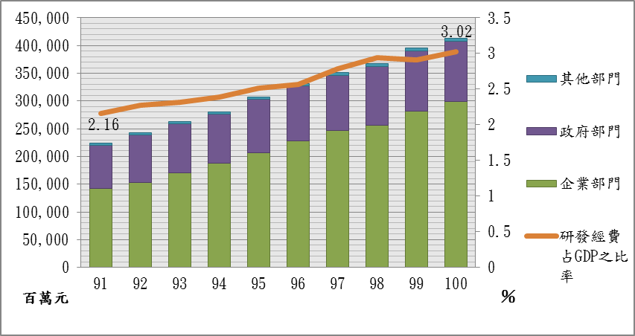

※註：1.資料來源，科學技術統計要覽2012年版，預算中心整理製圖。
2.其他部門係指高等教育部門、私人非營利部門及國外部門。
附表3.1.1：我國研發經費投入
單位：新臺幣百萬元；％
年度 | 全國研發  經費 | 研發經費來源占比 |  |  | 研發經費占GDP之比率
年度 | 全國研發  經費 | 企業部門 | 政府部門 | 其他部門 | 研發經費占GDP之比率
91 | 224,428 | 63.1 | 35.2 | 1.7 | 2.16
92 | 242,942 | 63.3 | 35.2 | 1.5 | 2.27
93 | 263,271 | 64.8 | 33.6 | 1.6 | 2.32
94 | 280,980 | 66.9 | 31.5 | 1.6 | 2.39
95 | 307,037 | 67.2 | 31.4 | 1.4 | 2.51
96 | 331,386 | 68.8 | 29.9 | 1.3 | 2.57
97 | 351,405 | 70.4 | 28.2 | 1.3 | 2.78
98 | 367,174 | 69.7 | 28.9 | 1.4 | 2.94
99 | 394,960 | 71.2 | 27.5 | 1.3 | 2.91
100 | 413,293 | 72.5 | 26.2 | 1.2 | 3.02
※註：1.資料來源，科學技術統計要覽2012年版，預算中心整理。
2.其他部門係指高等教育部門、私人非營利部門及國外部門。
2.我國研發人力逐年增加，研究人員占研發人力6成，每千就業人口研究人員數已高於大多數國家
我國研發人力由91年度之12萬餘人年，穩定成長至100年度之22萬餘人年，10年內增加84％。研發人力以研究人員居多，約占6成，且有增加之趨勢；技術人員次之，支援人員最少(圖3.1.2及附表3.1.2)。
另觀察研究人員就業情形，每千就業人口之研究人員數由91年度之7.4人年，增加至100年度之12.5人年(圖3.1.2及附表3.1.2)，除低於丹麥(13.4人年)及芬蘭(15.9人年)外，已較主要國家如美國(9.5人年)、英國(8.4人年)、德國(8.1人年)、日本(10.2人年)、南韓(11.9人年)、新加坡(10.4人年)及中國大陸(1.7人年)為高。
圖3.1.2：我國研發人力投入及每千就業人口研究人員數
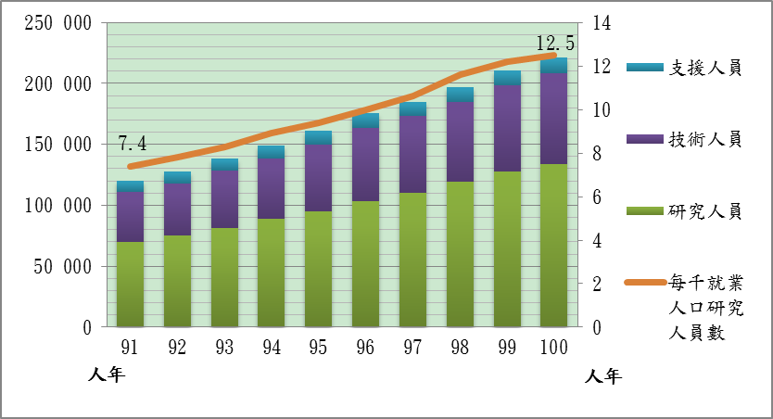

※註：1.資料來源，科學技術統計要覽2012年版，預算中心整理製圖。
附表3.1.2：我國研發人力投入(全時約當數)
單位：人年；％
年度 | 全國研發  人力 | 研發人力類型占比 |  |  | 每千就業人口研究人員數
年度 | 全國研發  人力 | 研究人員 | 技術人員 | 支援人員 | 每千就業人口研究人員數
91 | 120,013 | 58.2 | 34.1 | 7.6 | 7.4
92 | 127,628 | 58.9 | 33.8 | 7.4 | 7.8
93 | 138,604 | 58.6 | 34.3 | 7.1 | 8.3
94 | 149,154 | 59.6 | 33.2 | 7.3 | 8.9
95 | 161,314 | 59.0 | 33.8 | 7.2 | 9.4
96 | 175,741 | 58.9 | 34.1 | 7.1 | 10.0
97 | 184,633 | 59.6 | 34.1 | 6.3 | 10.6
98 | 196,893 | 60.5 | 33.2 | 6.2 | 11.6
99 | 210,678 | 60.6 | 33.5 | 5.9 | 12.2
100 | 221,371 | 60.6 | 33.6 | 5.8 | 12.5
※註：1.資料來源，科學技術統計要覽，2012年版。

科技預算
1.98年度起科技預算維持900餘億元左右：我國科技預算91年度為563億元，逐年以5％至10％之成長率增加，至98年度達910億元，由於政府財政困難，爾後各年度成長緩慢，100年度及102年度甚至呈負成長現象，99年度至102年度各約為924億元、907億元、927億元及911億元(圖3.1.3)。
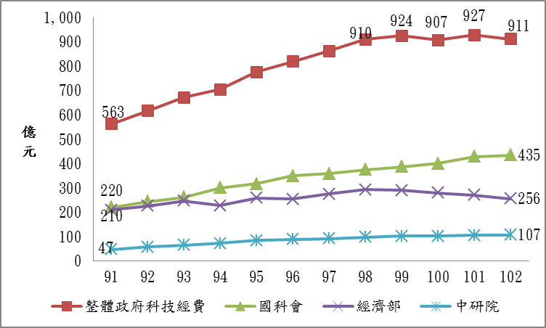
圖3.1.3：科技預算編列情形

※註：1.資料來源，國科會提供，預算中心整理製圖。
2.本表數據為法定預算，不含國防科技經費。
2.國科會、經濟部及中研院科技預算分占整體經費之前3名：國科會、經濟部及中研院各年度科技預算分占整體科技預算之前3名，預算互有消長，其餘包括衛生署、農委會、教育部、原能會、交通部及內政部等部會(圖3.1.3及附表3.1.3)。
附表3.1.3：各機關科技預算編列情形表
單位：新臺幣千元
年度 | 合計 | 國科會 | 經濟部 | 中研院 | 衛生署
91 | 56,310,718 | 22,049,847 | 20,960,355 | 4,728,339 | 2,651,182
92 | 61,711,387 | 24,510,581 | 22,684,559 | 5,843,077 | 2,831,795
93 | 67,162,933 | 26,283,365 | 24,734,502 | 6,591,502 | 3,146,200
94 | 70,420,517 | 30,111,664 | 22,848,186 | 7,402,157 | 3,389,175
95 | 77,604,207 | 31,709,402 | 25,883,157 | 8,530,620 | 4,215,458
96 | 81,853,222 | 35,006,918 | 25,508,868 | 8,937,772 | 4,396,200
97 | 86,146,094 | 35,885,753 | 27,515,351 | 9,292,590 | 4,709,356
98 | 91,029,684 | 37,584,778 | 29,364,062 | 9,857,651 | 5,089,181
99 | 92,392,920 | 38,693,818 | 29,032,653 | 10,330,453 | 5,160,356
100 | 90,702,682 | 40,038,567 | 27,970,477 | 10,302,917 | 4,327,720
101 | 92,722,380 | 42,878,169 | 27,143,112 | 10,599,954 | 4,047,163
102 | 91,070,662 | 43,461,621 | 25,594,148 | 10,737,100 | 3,898,673
附表3.1.3：各機關科技預算編列情形(續)表
單位：新臺幣千元
年度 | 農委會 | 教育部 | 原能會 | 交通部 | 其他
91 | 3,131,868 | 943,159 | 735,199 | 565,663 | 545,106
92 | 3,196,671 | 773,923 | 645,821 | 671,829 | 553,131
93 | 3,556,060 | 724,930 | 718,415 | 725,570 | 682,389
94 | 3,707,481 | 795,338 | 791,431 | 692,669 | 682,416
95 | 3,994,633 | 838,892 | 827,427 | 710,510 | 894,108
96 | 4,264,456 | 889,388 | 991,948 | 818,147 | 1,039,525
97 | 4,032,654 | 1,535,485 | 1,136,551 | 841,102 | 1,197,252
98 | 4,141,757 | 1,559,761 | 1,291,875 | 888,480 | 1,252,139
99 | 4,255,004 | 1,690,516 | 1,090,258 | 921,864 | 1,217,998
100 | 3,642,700 | 1,521,402 | 950,168 | 779,158 | 1,169,573
101 | 3,627,906 | 1,422,955 | 973,412 | 841,626 | 1,188,083
102 | 3,355,661 | 1,348,089 | 898,746 | 790,344 | 986,280
※註：1.資料來源，國科會提供，預算中心整理。
2.本表數據為法定預算，不含國防科技經費，依102年度科技預算經費多寡排序。其他機關包括內政部、勞委會、文化部(文建會)、法務部、經建會、環保署、研考會、行政院、人事總處、故宮博物院、客委會、陸委會、工程會、保訓會、新聞局、體委會、國史館(含文獻館)、原民會、僑委會及財政部(金管會)等。
3.科技類計畫投入經費依研究領域區分，以工程類居冠，人文類殿後：依國科會GRB資料顯示，91年度至101年度科技類計畫經費合計投入之研究領域以工程類為主(53％)，超過整體經費之一半，其中以機械工程(6％)、電子電機(8％)及資訊─軟體(7％)占比較高，而101年度化學工程(13％)、能源工程(8％)及光電工程（6％)占比亦明顯增加；其次為醫學類(15％)、理學類(11％)、社會類(10％)及農學類(9％)；人文類(2％)占比最低，近11年未曾超過總投入經費之4％(圖3.1.4)。
圖3.1.4：科技類研究計畫─依研究領域區分占比
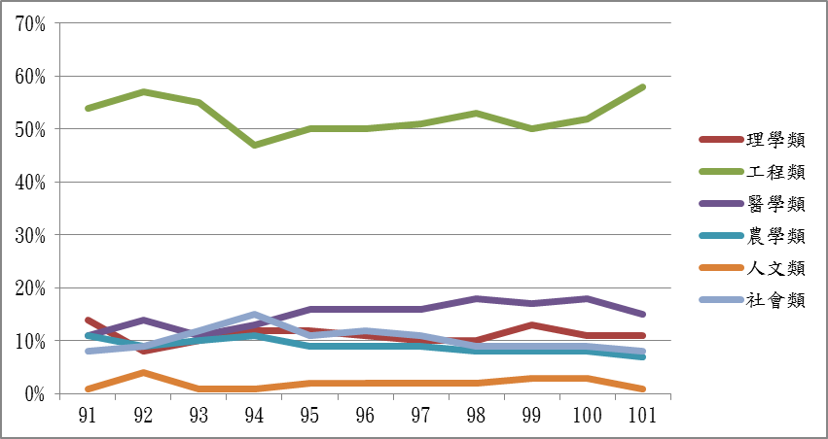

※註：1.原始資料來源，GRB系統，國科會提供，預算中心整理製圖。
2.使用者填寫GRB時凡點選為「科技類」或部會署有連結該計畫屬於某科技計畫者皆納入科技類。
4.科技類計畫投入經費依研究類型區分，以應用研究及技術發展為主，基礎研究次之：依國科會GRB資料顯示，91年度至101年度科技類計畫經費合計投入之研究類型以應用研究及技術發展為主，各占整體經費之32％及33％，基礎研究占25％次之，再其次為其他及商品化，分占8％及2％，惟近年來基礎研究及應用研究之占比呈下滑趨勢，技術發展及商品化之占比則呈增加趨勢(圖3.1.5)。
圖3.1.5：科技類研究計畫─依研究類型區分占比
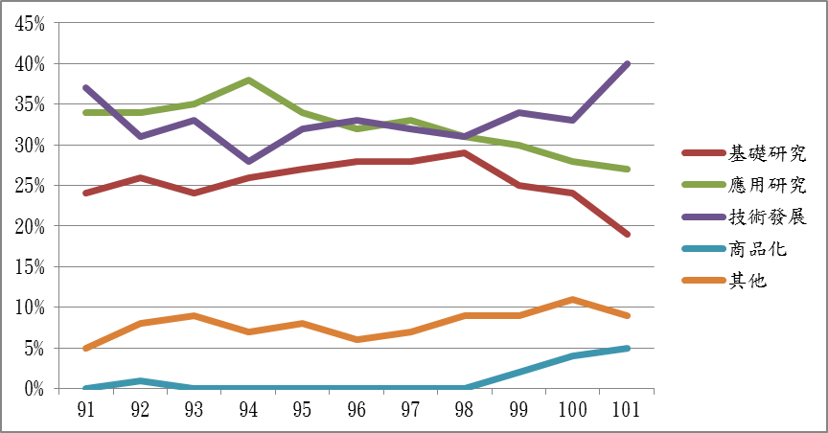

※註：1.原始資料來源，GRB系統，國科會提供，預算中心整理製圖。
2.使用者填寫GRB時凡點選為「科技類」或部會署有連結該計畫屬於某科技計畫者皆納入科技類。

二、近年我國科技發展成果
全國科技發展成果
1.SCI論文篇數、經美國專利局核准之發明專利數呈增加趨勢，惟科技成果過度偏重理論，未與產業面結合：我國於SCI(Science Citation Index)期刊所發表之論文，由91年度之1萬1,436篇，成長至101年度之2萬6,360篇，排名全球第16名；經美國專利局核准之發明專利數，由91年度之5,431件，成長至101年度之1萬0,646件，世界排名第5名。惟由美國專利局核准之發明專利數與SCI論文數之比值觀之，91年度為0.47，之後大致呈下降趨勢，101年度雖回升至0.40，惟仍低於10年前水準，顯示我國科技成果以學術論文為主，過度偏重理論，未與產業面結合(圖3.2.1及附表3.2.1)。

圖3.2.1：我國科技成果指標─論文及專利數
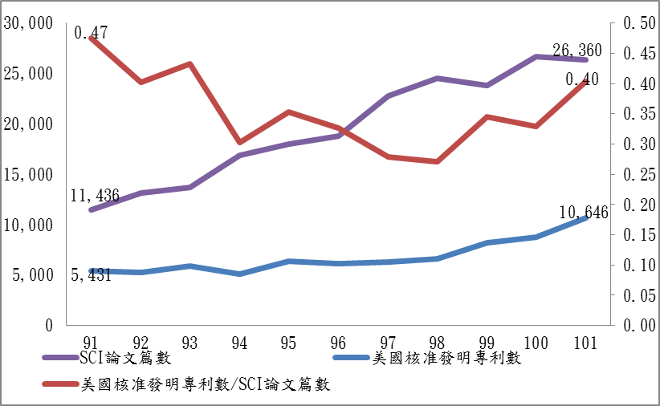

※註：1.資料來源，國科會提供，預算中心整理製圖。
2.技術貿易逆差逐年惡化：我國技術貿易逆差逐年惡化，由91年度之368億餘元，擴增至99年度之1,157億餘元，技術輸出占技術輸入之技術貿易收支比，91年度至93年度間介於0.17至0.19間，94年度至98年度間提升至0.23至0.26間，至99年度驟降至0.18，顯示我國技術自主化之程度降低(圖3.2.2及附表3.2.1)。
圖3.2.2：我國科技成果指標─技術貿易淨額及收支比
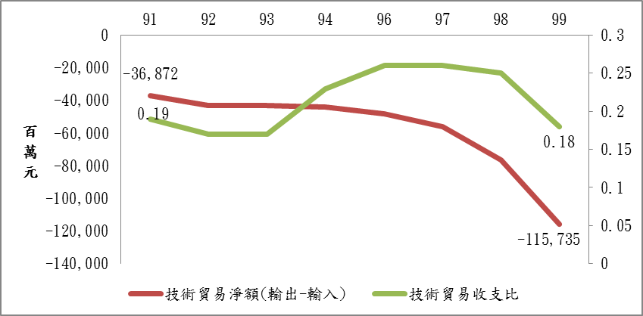

※註：1.資料來源，國科會提供，預算中心整理製圖。
2.技術貿易額資料來源為經濟部工廠校正暨營運調查報告，95年度及100年度停辦乙次，101年度需待103年3月公布。
附表3.2.1：我國科技成果指標
單位：篇數；件數；新臺幣百萬元
年度 | SCI論文 | 美國核准發明專利 | 美國核准發明專利/SCI論文 | 技術貿易額
 |  |  |  | 技術輸出 | 技術輸入 | 淨額(輸出-輸入) | 技術貿易收支比(輸出/輸入)
91 | 11,436 | 5,431 | 0.47 | 8,374 | 45,246 | -36,872 | 0.19
92 | 13,162 | 5,298 | 0.40 | 8,941 | 51,954 | -43,013 | 0.17
93 | 13,704 | 5,938 | 0.43 | 8,942 | 52,156 | -43,214 | 0.17
94 | 16,890 | 5,118 | 0.30 | 13,257 | 57,133 | -43,876 | 0.23
95 | 17,990 | 6,361 | 0.35 | … | … | … | …
96 | 18,795 | 6,128 | 0.33 | 16,804 | 65,171 | -48,367 | 0.26
97 | 22,756 | 6,339 | 0.28 | 19,759 | 75,657 | -55,898 | 0.26
98 | 24,521 | 6,642 | 0.27 | 24,950 | 101,519 | -76,569 | 0.25
99 | 23,829 | 8,239 | 0.35 | 26,012 | 141,747 | -115,735 | 0.18
100 | 26,648 | 8,781 | 0.33 | … | … | … | …
101 | 26,360 | 10,646 | 0.40 | … | … | … | …
※註：1.資料來源，國科會提供，預算中心整理。
2.技術貿易額資料來源為經濟部工廠校正暨營運調查報告，95年度及100年度停辦乙次，101年度需待103年3月公布。
政府研發產出成果
1.以論文篇數、專利數、技術報告篇數、技術移轉件數及技術服務件數等產出為主：依科學技術年鑑所列我國政府科技計畫研究成果，表現在學術論文、專利權、技術報告、著作權、技術創新、技術引進、技術移轉及技術服務等8方面，實際產出如附表3.2.2。
附表3.2.2：政府科技計畫研究成果
年度 | 經費 | 論文 | 專利數 | 技術報告 | 著作權 | 技術創新 | 技術引進 | 技術移轉 | 技術服務
年度 | (百萬元) | (篇) | (項) | (篇) | (項) | (件) | (件) | (件) | (件)
91 | 61,579 | 46,770 | 1,194 | 8,158 | 64 | 693 | 342 | 1,173 | 53,333
92 | 66,738 | 46,586 | 1,024 | 9,150 | 3,828 | 474 | 142 | 1,962 | 61,770
93 | 73,213 | 40,818 | 1,774 | 8,740 | 2,632 | 1,958 | 32 | 1,534 | 23,615
94 | 73,854 | 38,873 | 1,562 | 9,674 | 4,682 | 612 | 66 | 1,597 | 20,842
95 | 91,749 | 50,008 | 1,793 | 10,666 | 1,225 | 862 | 82 | 1,722 | 19,332
96 | 81,853 | 53,137 | 1,809 | 8,289 | 979 | 1,214 | 184 | 2,562 | 22,044
97 | 86,146 | 51,333 | 1,862 | 10,143 | 590 | 423 | 97 | 2,091 | 22,180
98 | 91,030 | 52,597 | 2,667 | 9,403 | 514 | 854 | 92 | 2,821 | 24,886
99 | 92,393 | 54,677 | 2,289 | 9,384 | 628 | 953 | 61 | 2,579 | 25,446
100 | 90,703 | 56,202 | 2,658 | 8,067 | 490 | 987 | 79 | 3,102 | 19,280
101 | 98,846 | 57,943 | 4,075 | 8,746 | 830 | 677 | 95 | 4,333 | 20,606
※註：1.資料來源，國科會提供。
2.本表論文篇數係請國科會基於統計一致性之基礎下修正後提供，故與歷年中華民國科學技術年鑑資料不同。
2.近11年政府每投入10億元研究經費，各項研究成果產出效率整體而言未顯著提升：以95年度躉售物價指數為基期計算，近11年政府每投入10億元研究經費，各項研究成果之產出相對量互有消長。101年度政府每投入10億元研究經費，產出718篇論文、50項專利、98篇技術報告、9項著作權、8件技術創新、1件技術引進、54件技術移轉及232件技術服務，除專利數、著作權及技術移轉件數外，其餘研究成果相對量均低於10年前，整體而言產出效率未顯著提升，且技術服務件數更大幅滑落(圖3.2.3及附表3.2.3)。
圖3.2.3：政府科技計畫研究成果相對指數
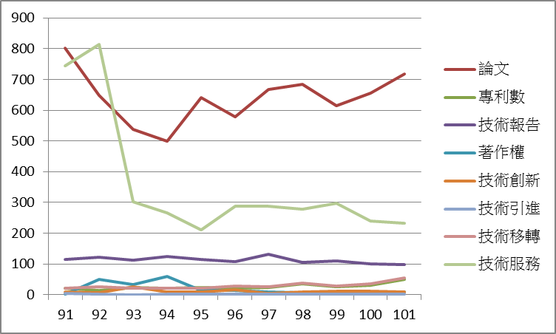

※註：1.資料來源，國科會提供，預算中心整理製圖。
2.為呈現近11年各種成果與投入成本間之關係，依中華民國科學技術年鑑計算方式，計算成果相對指數。其中論文篇數係請國科會基於統計一致性之基礎下修正後提供，故與歷年中華民國科學技術年鑑資料不同。
3.成果相對指數指每10億元成本下，各項成果所產生之相對量，其中「論文」、「專利數」及「技術移轉」3項成果產出與資源投入之間，有1年時間遞延，故此3項成果相對指數係以成果（篇／項）／前1年之成本，其餘均以當年度之成本計。
4.成本=經費／躉售物價指數（以95年為基期）。
5.技術移轉項目，包括技術輸出及技術擴散2類。
附表3.2.3：政府科技計畫研究成果相對指數
年度 | 成本 | 論文 | 專利數 | 技術報告 | 著作權 | 技術創新 | 技術引進 | 技術移轉 | 技術服務
年度 | (百萬元) | (篇) | (項) | (篇) | (項) | (件) | (件) | (件) | (件)
91 | 71,787 | 802 | 20 | 114 | 1 | 10 | 5 | 20 | 743
92 | 75,916 | 649 | 14 | 121 | 50 | 6 | 2 | 27 | 814
93 | 77,812 | 538 | 23 | 112 | 34 | 25 | 0 | 20 | 303
94 | 78,012 | 500 | 20 | 124 | 60 | 8 | 1 | 21 | 267
95 | 91,749 | 641 | 23 | 116 | 13 | 9 | 1 | 22 | 211
96 | 76,879 | 579 | 20 | 108 | 13 | 16 | 2 | 28 | 287
97 | 76,950 | 668 | 24 | 132 | 8 | 5 | 1 | 27 | 288
98 | 89,097 | 684 | 35 | 106 | 6 | 10 | 1 | 37 | 279
99 | 85,748 | 614 | 26 | 109 | 7 | 11 | 1 | 29 | 297
100 | 80,697 | 655 | 31 | 100 | 6 | 12 | 1 | 36 | 239
101 | 88,970 | 718 | 50 | 98 | 9 | 8 | 1 | 54 | 232
※註：1.資料來源，國科會提供，預算中心整理。
2.同圖3.2.3。
肆、我國科技預算分配及管理機制之檢討
一、我國研發產生創新矛盾，尚未展現經濟成效及帶領產業轉型
我國研發投入逐年增加，資訊電子工業研發支出居各業之冠
1.我國研發經費及研發人力逐年增加，至100年度達4,132億餘元及22萬餘人年，研發經費占GDP比率已達3.02％，每千就業人口之研究人員數為12.5人年(附表3.1.1、附表3.1.2)，研究人員密度已高於美國、英國、德國、日本、南韓、新加坡及中國大陸等國家。
2.依行政院主計總處發布之100年工商及服務業普查初步結果分析，製造業研發支出居各產業之冠，占全體企業之85.38％，且以資訊電子工業投入金額最高，占製造業投入之78.32％，5年間成長56.59％；此外，資訊電子工業研發強度(研究發展支出占營業收入比率)為2.53％，亦高於全體企業之0.92％，及製造業之1.63％(附表4.1.1)。
附表4.1.1：工商及服務業研究發展支出情形
年度：100年
工商及服務業 | 全年研究發展支出金額 |  | 全年研究發展支出金額  占營業收入比率
工商及服務業 | (百萬元) | 較95年增減率(%) | (%) | 較95年增減  百分點
總計 | 508,236 | 52.12 | 0.92 | 0.16
工業部門 | 437,953 | 53.44 | 1.49 | 0.18
製造業 | 433,948 | 53.76 | 1.63 | 0.20
民生工業 | 13,877 | 70.96 | 0.63 | 0.19
化學工業 | 35,697 | 71.41 | 0.68 | 0.15
金屬機電工業 | 44,492 | 22.85 | 0.76 | 0.00
資訊電子工業 | 339,882 | 56.59 | 2.53 | 0.17
服務業部門 | 70,282 | 44.39 | 0.27 | 0.05
知識密集型 | 37,606 | 19.34 | 0.46 | 0.04
非知識密集型 | 32,676 | 90.40 | 0.19 | 0.07
※註：1.資料來源，100年工商及服務業普查初步結果分析。
研發產出量逐年增加，相對影響效果卻未同步顯現
101年度我國SCI論文篇數排名全球第16名，經美國專利局核准之發明專利數世界排名第5名，且每百萬人在美申請專利核准數為496件，發明專利核准數為454件，均為世界第1名，惟影響效果卻未同步顯現，說明如下：
1.論文相對影響力低於新加坡及日本，與南韓、中國大陸相當：相對影響力（relative impact, RI）係指一國論文5年平均被引用率相對於全球該區間平均值。我國2008~2012年論文相對影響力為0.82，低於新加坡（1.31）、日本（1.03），與南韓（0.82）及中國大陸（0.81）相當。
2.專利影響程度逐年下降：現行衝擊指數（current impact index,CII）為衡量國家專利對世界各國專利重要程度或影響力之指標之一，亦即專利被引用頻率。我國在美發明型專利之現行衝擊指數由97年度之0.85，逐年下降至101年度之0.64，且低於美國（1.31）、以色列（1.25）、日本(0.65)，與南韓相當(0.64)，略優於德國（0.60）。
研發成果尚未展現經濟成效
1.世界競爭力排名未持續提升，科學建設及創新能量有待改善：依據瑞士洛桑國際管理學院(IMD)世界競爭力年報排名，自1997年來，我國以2011年表現最佳，排名第6名，2012年排名第7名，惟2013年下滑至第11名，其中「國內經濟」指標由2011年第5名，下降至2013年第24名；「生產力及效率」由2011年第3名，下降至2013年第20名；「科學建設」指標由2011年第7名，下降至2013年第13名。此外，依據世界經濟論壇(WEF)全球競爭力報告，我國2009年排名第12名，自2010年連續3年維持排名第13名，惟「總體經濟環境」指標由2010年第20名，下降至2012年第28名，「技術準備度」指標由2009年第18名，下降至2012年第24名；「創新」指標由2009年第6名，下降至2012年第14名，顯示我國世界競爭力未持續提升，國內經濟發展未盡理想，企業生產力及效率降低，科學建設及創新能量有待改善。
2.相對他國，我國技術自主化程度偏低：我國技術輸出占技術輸入之技術貿易收支比，94年度為0.23，96年度至98年度略升至0.25至0.26，惟99年度驟降至0.18，相對於日本(5.75)、以色列(3.83)、瑞典(1.81)、英國(1.81)、美國(1.46)、德國(1.15)等國家有技術貿易盈餘(收支比大於1)，及韓國(0.41)、新加坡(0.35)等國家，我國技術自主化程度明顯偏低。
3.我國製造業利潤率及附加價值率下降，尤以資訊電子工業為甚：我國製造業研發支出居各產業之冠，且以資訊電子工業投入金額最高，惟依主計總處發布之100年工商及服務業普查初步結果分析，製造業100年度利潤率為4.77％，5年間降低3.25個百分點，其中資訊電子工業因部分半導體及光電產業獲利走低，利潤率為2.73％，5年間降低5.16個百分點，相較整體工商及服務業利潤率為6.35％，獲利欠佳。另以附加價值率而言，100年度資訊電子工業為32.04％，居製造業之冠，惟與95年普查結果相較下降6.79個百分點，降幅亦屬製造業之首(附表4.1.2)。
附表4.1.2：製造業利潤率及附加價值率
年度：100年
製造業 | 利潤率 |  | 附加價值率
製造業 | (%) | 較95年增減百分點 | (%) | 較95年增減  百分點
總計 | 4.77 | -3.25 | 24.18 | -5.08
民生工業 | 8.99 | 0.56 | 28.01 | -4.05
化學工業 | 6.22 | -1.77 | 16.54 | -4.07
金屬機電工業 | 6.53 | -1.58 | 21.96 | -3.67
資訊電子工業 | 2.73 | -5.16 | 32.04 | -6.79
※註：1.資料來源，100年工商及服務業普查初步結果分析。
2.利潤率=利潤÷各項收入×100%；附加價值率＝生產毛額÷生產總額×100%。
綜上，我國研發投入逐年增加，研發產出量隨之增加，但相對影響效果卻未同步顯現，且技術自主化程度偏低，研發投入最多之資訊電子工業，尚未將科技能力轉化為生產力，關鍵技術及零組件等仍受制於國外廠商，企業缺乏產品創新，未能提升製造之附加價值，依紐約時報2013年5月12日報導，台灣龐大消費電子產品產業已開始陷入嚴重困境，創新不足、人才流失導致台灣科技產業優勢漸失，亦證我國研發產生創新矛盾，尚未展現經濟成效及帶領產業轉型。

二、我國科技政策形成體系多元，優先順序及權責不明
我國科技政策形成多元，優先順序不明
依據聯合國教育科學文化組織（UNESCO）之報告書定義，「科技政策為一個國家為強化其科技潛力，以達成其綜合開發之目標和提高其國家地位，而建立之組織、制度及執行方向。」依科學技術基本法，我國每4年訂定「國家科學技術發展計畫」為科技政策之指引，除此之外，我國科技計畫之政策依據尚有各類重大會議結論及各層級指示政策(附表3.2.1)，各政策有其推動背景及願景，其中部分為中短期政策議題，缺乏整體前瞻性之願景與規劃，致層層堆疊所產生之科技計畫，優先順序不明，發展方向分散，難達國家強化科技綜合開發之目標。
附表3.2.1：科技計畫之政策依據
法律依據 | 科技計畫範圍 | 重要會議 | 重要科技政策
依科學技術基本法，行政院每4年召開1次全國科學技術會議，訂定「國家科學技術發展計畫」，計畫提出2年後復提出「科學技術白皮書」，滾動修正我國科技政策，形成循環 | 依政府科技發展計畫先期作業實施要點第2點規定，科技發展計畫之範圍，除依據「國家科學技術發展計畫」及「中華民國科技白皮書」中之各項研究發展課題所擬訂之科技發展計畫外，尚包括依據「行政院施政方針」、國科會委員會議核定、行政院科技會報及行政院重大科技策略會議決議、行政院交辦及各主管機關因施政業務發展需要擬訂之科技發展計畫。 | 除科學技術基本法所規定之全國科學技術會議外，尚有行政院科技會報、行政院產業科技策略會議、行政院生技產業策略諮議委員會議、全國人才培育會議、全國教育會議、全國能源會議、全國工業發展會議、全國商業發展會議，及國科會委員會議等，各項會議結論，均影響我國科技發展計畫之形成。 | 政府重要科技政策與計畫，除國家科學技術發展計畫外，亦包括愛台12建設總體計畫、四大新興智慧型產業、六大新興產業、推動服務業發展計畫、永續能源政策綱領、產業創新條例、生技新藥產業發展條例、黃金十年國家願景、經濟動能推升方案等涵蓋推動科技發展之計畫及法律。
※註：1.資料來源，政府科技發展計畫先期作業實施要點及中華民國科學技術白皮書(民國100年至103年)等，預算中心整理。
我國科技決策機關權責不明，組織改造仍屬變數
1.現階段權責不明：目前我國科技政策、科技資源之整合與分配原則、重大科技計畫，以及重要科技法規等，均於國科會委員會議中做成決議後，報請行政院核定，由相關部會署推動發展；行政院科技會報(行政院組改前為科技顧問組，因科技部組織法草案尚未經立法院通過，原則維持科技顧問組之運作功能)則定期檢視評估政策之推動並提供建言。惟國科會與行政院科技會報之主要決策成員部分重疊，如科技政委、中研院院長、國科會主委等，且於科技決策之部分功能權責不明，影響行政效率。
2.組織改造規劃強化科技會報功能：行政院組織改造規劃強化科技會報之功能，負責科技政策之確定、科技發展事權整合、科技預算資源分配、科技分工與合作等事宜，為科技發展體系最高之統籌與協調機制，科技部則擔任科技會報之主要幕僚，原國科會科技發展計畫審議及預算分配等業務，移由行政院科技會報負責。
3.組織改造仍屬變數：科技部組織法草案於立法院審議階段，委員會聯席會議決議「政府科技發展計畫之綜合規劃協調、評量考核及科技預算之審議」納入科技部之職掌，並建請「國科會會同行政院重新研議科技部之定位及其設立之必要性，是否恢復國科會或以其他委員會之方式成立，同時研擬其涉及之相關修法作業」，因此，組織改造後科技推動機構之組織體系仍屬變數，恐影響科技計畫之統籌、協調及行政效率。

三、科技預算分配側重各機關自行提出計畫，較欠缺國家整體政策之引導及明確之分配準則，亦未廣納業界及國外專家參與
各機關自行提出計畫爭取科技預算
依政府科技發展計畫先期作業要點，科技發展計畫之經費分配取決於各機關提出計畫之審議結果，以102年度為例，行政院核定各機關提出計畫經費通過率平均為92.73％(附表4.3.1)。
附表4.3.1：102年度科技發展計畫經費核定通過率
主管機關 | 通過率 | 主管機關 | 通過率 | 主管機關 | 通過率
中研院 | 94.06 | 內政部 | 92.31 | 勞委會 | 92.67
科技會辦 | 100.00 | 教育部 | 92.92 | 研考會 | 92.41
文化部  (文建會) | 79.70 | 法務部 | 92.41 | 人事總處 | 92.42
文化部  (新聞局) | 78.20 | 經濟部 | 90.58 | 經建會 | 92.41
故宮博物院 | 87.28 | 交通部 | 90.58 | 體委會 | 92.42
衛生署 | 89.09 | 國科會 | 94.35 | 陸委會 | 92.41
環保署 | 91.01 | 科發基金 | 93.49 | 保訓會 | 92.43
工程會 | 92.41 | 原能會 | 89.78 | 總計 | 92.73
客委會 | 92.41 | 農委會 | 92.92 | 總計 | 92.73
※註：1.資料來源，102年度中央政府科技發展計畫審查結果。
科技預算分配較欠缺國家整體政策之引導
1.韓國科技政策原則採由上而下之整體規劃，並落實於預算分配：韓國於2008年提出「577計畫」，對其科技發展提出具體之規劃方案，目標於2012年研發經費投入占GDP之5％，集中培育7大技術重點研發領域及實施7大系統改革，設定韓國2012年成為世界7大科技國之一，除議題挑選、策略規劃外，乃至於研發投入資源配置，政府預算、獎勵業者投入之政策作法，均系統化提出。復於2010年提出「科學技術未來願景2040」，規劃透過25項未來核心技術，5大政策基調，以躍居全球第5大科技強國為追求目標，顯示韓國政府於科技政策原則採由上而下之整體規劃，並落實於國家於科技發展之資源分配。
2.科技預算分配較欠缺國家整體政策之引導
中研院102年1月第9號高等教育與科技政策建議書就科技計畫之現況與問題提及，「然綜合以觀，政府對於臺灣科技優勢領域之發展規劃不足。在學術研究方面缺乏從國家整體由上而下進行規劃之策略思考與作為，導致科技研發缺乏可應用的創新；研究主題自主且發散，未能聚焦，且無法有效強化優勢領域及回應社會發展需求；新興的生醫產業發展又未掌握全球關鍵技術。…。」
承前所述，我國科技政策形成多元，且實際執行時，受限於計畫審議與預算編列之運作方式，多係各機關依職掌多方規劃計畫爭取預算，致預算分配較缺乏國家整體前瞻之願景規劃及政策引導。
我國由上而下之科技計畫，主要為國家型計畫，最近5年度經費占整體科技預算約12.1％至16.2％間，即使係採由上而下之規劃性研究，運作迄今仍有缺乏通盤性考量、多由各部會編列預算形成帶槍投靠現象、計畫整合不足等問題(附表4.3.2)。
附表4.3.2：最近5年度國家型計畫經費
單位：新臺幣千元
年度 | 國家型計畫 | 整體科技計畫 | 國家型計畫占比
98 | 11,014,407 | 91,029,684 | 12.1%
99 | 12,557,534 | 92,392,920 | 13.6%
100 | 14,706,242 | 90,702,682 | 16.2%
101 | 14,972,566 | 92,722,380 | 16.1%
102 | 13,100,361 | 91,070,662 | 14.4%
※註：1.資料來源，國科會提供，預算中心整理。
2.本表經費為法定預算數。
科研計畫與產業脫勾，科技預算缺乏對各領域、研發類型等合理配置之分配準則
1.科技預算分配以國科會及中研院成長較多，經濟部成長趨緩，且與國科會差距逐年擴增
科技研發之分工，目前是國科會、教育部負責上游研究，經濟部、衛生署、農委會、交通部等負責中游研發，再進行跨部會整合。以102年度政府科技預算之配置，國科會(48％)、經濟部(28％)及中研院(12％)科技預算合計即占88％，由大專校院、財團法人及中研院等機構負責計畫之執行。
國科會科技預算由91年度之220億元，逐年成長至102年度之435億元，12年間成長98％；經濟部科技預算91年度為210億元，之後呈現波動狀態，98年度達294億元之高峰後，即逐年降至102年度之256億元，12年間成長22％；中研院則由91年度47億元，至102年度達107億元，12年間成長128％(圖3.1.3及附表3.1.3)。近10餘年來國科會及中研院之研發經費逐年成長，經濟部研發經費呈現波動且成長趨緩，與國科會差距逐年擴增。
2.許多科研計畫與產業脫勾，預算資源未能有效發揮：依據調查結果顯示，國科會科技發展補助大學校院進行研究計畫之成果與效益，主要展現在研究者研究能力之提升及學術成就，其次是對於學門之持續發展，至於研發成果之後續衍生活動，絕大多數仍以論文發表為主，或支持後續之研發活動，其研發成果對促成企業投資、新創公司或專利之產生與運用之比率相對低很多；另依監察院調查意見，我國2010年SCI學術論文發表量已達全球第16名，但被引用次數卻未有如此佳績，而許多科研計畫與產業脫勾，對國內產業關鍵技術提升未有助益，造成科研成果與提高國民福祉無關，致珍貴預算資源未能發揮效益，以提升國計民生水準。
3.科技預算缺乏各領域、研發類型等資源配置之分配準則：各國因應科技創新環境之變化下，研發經費配置強調聚焦、強化優勢領域發展，現行我國科技預算之配置，卻實質決定於各機關科技計畫之提出，欠缺對各領域及研發類型等分配準則，值國家財政困難之際，科技預算成長受限，相關資源配置之合理性愈顯重要。
科技預算分配由學者主導，未廣納業界及國外專家參與
由於科技預算分配未有明確之分配準則，各機關研提之科技計畫能否獲得經費決定於國科會之審議結果。以101年度及102年度國科會遴聘審議委員之背景觀之，審議委員未有國外專家，且來自業界之專家僅占11％，其餘均為政府、學者及研究機構代表，尤以學者居多，占審議委員7成以上(附表4.3.3)，導致研發計畫偏重學術研究，未能切合產業需求。
附表4.3.3：101年度及102年度政府科技發展計畫審議委員統計
年度 |  | 官 | 研 | 產 | 學 | 總計
101 | 人數 | 24 | 30 | 41 | 272 | 367
101 | 比率 | 7% | 8% | 11% | 74% | 100%
102 | 人數 | 25 | 31 | 38 | 241 | 335
102 | 比率 | 8% | 9% | 11% | 72% | 100%
※註：1.資料來源，國科會提供。
綜上，我國科技政策形成多元，且受限於計畫審議與預算編列之運作方式，多係各機關依職掌多方規劃計畫爭取預算，致預算分配較缺乏國家整體前瞻性之願景規劃及政策引導，既無分配準則，審議委員又多為官學研代表，致研發計畫偏重學術研究，未能切合產業需求，投入資源未能發揮效益。

四、科技計畫績效評估欠缺能具體衡量政策推動成效之總體指標，亦缺乏對經濟成長及社會影響之效益評估
部分總體科技績效指標難以具體衡量政策推動成效，且未能有專責機關追蹤執行成果
1.僅有科學技術白皮書訂定總體科技績效指標：我國科技政策形成機制主要由國家科學技術發展計畫及科學技術白皮書相互搭配，國家科學技術發展計畫雖訂有科技發展總目標、策略與遠景及重要措施，惟對總體經濟成長及社會效益之影響等評估指標付之闕如；而科學技術白皮書除訂定科學技術發展遠景與策略之外，為達成遠景與學術研究、經濟、國民幸福及環境建構各面向之目標，訂有投入與產出指標，以作為衡量我國科技政策推動成效之參考。
2.部分總體投入指標落後：檢視「96年至99年」及「100年至103年」科學技術白皮書所訂指標之達成情形，全國研發經費占GDP比率於101年已達預定3％目標、每千就業人口之研究人員數亦提前達到12人年之目標，惟最近年度製造業研發經費占營收比重、高教部門研發經費來自企業比率仍屬落後。
3.部分總體產出指標難以具體衡量政策推動成效，且未能有專責機關追蹤執行成果
「96年至99年」科學技術白皮書僅列「至少1所大學居全世界大學排名前100名、全國至少10個優異領域研究中心居亞洲一流」及「美國核准專利數（不含新式樣）維持前4名」2指標，以此評估科技發展產出成效，以達「在2015年科技創新能力與國民生活品質達到已開發國家水準」之遠景，實屬粗糙。
「100年至103年」科學技術白皮書列有專利品質指標、頂尖學術研究指標、服務創新指標、生活品質指標及節能減碳指標，期與「2020年我國成為綠能科技與智慧生活的全球創新領航者」之願景扣合，惟部分指標未具體明確，如「生活品質指標於2015年達已開發國家水準」，該指標如何定義迄未有共識，主計總處曾發表國民生活指標，於95年起停編，屆時如何評估，恐生疑義；部分指標為未來性指標，如減碳指標係「二氧化碳排放量，於2020年間回到2005年排放量，於2025年回到2000年排放量」，白皮書適用年度為100至103年度，此段時間減碳政策推動成效，並無指標值可供考評。此外，國科會僅提供專利品質指標之執行成效，未能提供其餘頂尖學術研究指標等4類產出指標之成效，並無專責機關負責追蹤評估。
多數科技計畫所訂績效評估指標多為初級產出，欠缺對經濟成長及社會影響等效益評估
1.科技計畫績效評估指標規定：國科會依學術成就、技術創新、經濟效益、社會影響及非研究類成就等5種績效屬性，分別訂有各種績效指標「初級產出量化值」及「效益說明」之建議量化值(附表4.4.1)。各機關提報科技計畫審議時，應依國科會規定擇定主要績效指標(KPI)並填列其「初級產出量化值」及「效益說明」，俾利審議及年度績效評估。
2.績效評估指標偏重初級產出，欠缺效益評估，且產出量以學術論文居多，對產業實質助益之技術移轉件數有待提升：以101年度概算審議為例，國科會規定之主要績效指標計28種，合計對應「初級產出量化值」及「效益說明」之量化值近百項(附表4.4.1)，惟：
歷年對外公開之科學技術年鑑所列彙整性科技成果，卻僅呈現論文篇數、專利項數、技術報告篇數、著作權項數、技術創新件數、技術引進件數、技術移轉件數及技術服務件數計8項量化值(附表3.2.2)，且均為產出量，未有產出金額，而產出量以論文篇數、技術服務件數及技術報告篇數較多，對產業實質助益之技術移轉件數偏低，至100年度及101年度始增為3,102件及4,333件。
國科會內部統計主要績效指標之達成情形，亦僅列20餘項量化值，多屬學術成就及技術移轉之績效屬性，較少屬於經濟效益及社會影響之屬性，且偏重初級產出，忽視效益評估，例如：論文重視產出篇數，而非論文對後續研究及產業技術提升之影響性；培育碩博士人數，而未重視後續是否投入相關科技研發工作、就業力及對產業之貢獻度等。
附表4.4.1：國科會主要績效指標說明(舉例)
績效屬性 | 績效指標 | 初級產出量化值 | 效益說明 | 重大突破
學術成就（科技基礎研究） | A.論文 | 論文發表數量、國內外期刊發表數量、重要期刊（SCI、SSCI、EI、AHCI、TSSCI等）發表數量等 | 論文發表在國際上重要研討會或期刊（篇數）、被引用次數及影響係數、論文獲獎（次數）
技術創新（科技整合創新） | J.技術移轉 | 可移轉技術（件數）、先期技轉（項數、家數、金額）、釋出軟體執行檔、自由軟體授權（項數、家數）、引進技術（件數） | 技術移轉（移轉金、授權金、權利金）、應用、引用、技術獲得國際認證數 | 產值  （形成產業）
經濟效益（產業經濟發展） | M.創新產業或模式建立 | 成立營運總部（家數）；衍生公司家數或參與產業團體數；創新模式衍生產品（品項數、產量、產值）；建立產業發展之環境或體系、營運模式件數 | 增加台灣產業運籌電子化擴散面積；衍生公司（生產投資金額、研發投資金額、產值）；衍生產品（品項數、產量、產值）；環境改善或體系建立；提高產品競爭力，促進產業發展
社會影響 | R.增加就業 | 人數 | 降低失業率，提升國民生產毛額
※註：1.資料來源，101年度科技計畫概算編製暨審議作業手冊。
綜上，科技計畫需有完善之績效評估指標，以利事前引導其研究方向及審議其預期效益、期中進行管考調整及事後評估其成效，惟現行總體科技績效指標難以具體衡量政策推動成效，且未能有專責機關追蹤執行成果；至計畫層面之指標，國科會雖訂有諸多績效指標之量化建議，惟實務上各科技計畫擇定之指標仍偏重初級產出量，較忽略產出帶來之效益及對經濟社會之影響層面，容有改善之空間。

五、績效評估回饋至預算分配及後續追蹤機制有待強化
科技計畫績效評估結果回饋至預算分配有待強化
科技預算分配原則上取決於各機關所提計畫之審議結果，計畫審議除計畫辦理內容及效益外，倘為延續性計畫，尚應考量以往績效，據以調整資源分配，惟：
1.國家型計畫之預算分配具優先權，計畫審議及績效評估制度相對其他科技計畫嚴謹。國科會審議各國家型計畫之主管機關所提綱要計畫，邀請專家同時評估前一年度計畫執行成效，及下一年度計畫內容，因此有「績效評估評分」及「計畫評分」，平均值即為綜合評分，係計畫核配預算之排序依據。評分欠佳者，仍優先分配前年度法定數80％，評分較佳者，原則上當政府科技預算成長，才有超出前年度法定預算數之額度競爭(附表4.5.1)。預算分配雖已將績效評估結果納入考量，惟績效評估回饋效果仍待強化。
2.非國家型計畫之預算分配，近年來整合政府科技計畫資訊網及科技計畫績效管考平台，供審議計畫時參考以往執行績效，惟並未像國家型計畫訂有預算分配與績效評估之連結準則。
附表4.5.1：國家型計畫預算分配示意圖
優先序 | 特優先 | A優先 | B優先 | C優先
1 | 全列 | 全列
2 | 全列 | 全列
3 | 全列 | 全列 |  |  | 科技預算成長率
4 | 全列
5 | 全列
… | 全列
※註：1.資料來源，國科會提供。
2.國科會辦理初審作業時，邀請專家同時評估前一年計畫執行成效，及下一年度計畫內容，因此有「績效評估評分」及「計畫評分」，平均值即為綜合評分，係計畫核配預算之排序依據。預算分配原則先就各計畫前年度法定數80％(特優先額度)依評分優劣核配，次就各計畫前年度法定數10％(A優先額度)依評分優劣核配，再就各計畫前年度法定數10％(B優先額度)依評分優劣核配，若有超出法定預算數外之申請數(C優先額度)則最後分配。A、B優先額度亦可缺席，納入與C競爭額度共同競爭。
國科會與計畫主管機關間評核之標準似有落差，恐影響科技預算之合理分配
科技計畫係透過各機關編列預算與執行，績效評估主要由各主管機關辦理，國科會則依計畫之重要性辦理不同程度之審查及複評(詳貳、二、)。然檢視100年度行政院列管計24項科技發展計畫之評核結果，主管機關初核結果優等計15項、甲等計9項，國科會複核結果優等僅1項，甲等11項，乙等12項(附表4.5.2)，國科會審議各主管機關所提綱要計畫，至個別計畫之額度原則由主管機關逕行分配，倘部分依績效評估結果辦理預算分配，主管機關與國科會標準不一致，各主管機關間標準亦可能有落差，恐影響科技預算之合理分配。
附表4.5.2：院列管科技發展計畫績效評核結果
評估階段 | 優等 | 甲等 | 乙等 | 丙等 | 合計
主管機關初核 | 15 | 9 | 0 | 0 | 24
國科會複核 | 1 | 11 | 12 | 0 | 24
※註：1.資料來源，研考會100年度院管制計畫評核報告，101年5月。
科技計畫未充分落實追蹤機制，難以完整呈現研發績效及整合未來研究方向
科技計畫績效評估重視當期之年度績效，即使評估計畫之全程效益，亦待計畫結束後即結案(貳、二、)，並未追蹤科技計畫後續產生之效益。科技計畫成效，部分具時效遞延性，然現行績效評估僅停留在預算管控、執行管理及產出管理等階段，缺乏事後效益之衝擊影響評估，難以完整呈現研發績效及整合未來研究方向，並據以調整未來資源配置。
伍、我國科技預算分配及管理機制之改進方向
一、簡化科技政策形成體系，並加強跨部會合作機制，以提升政府科技預算之效能
依OECD研究，各國科技發展系統在因應過程中，常犯之錯誤包括：議題設定：設立過多的顧問組織或會議，但並無明確的任務與責任；機制或組織的調整過於頻繁；機制或組織的任務過於狹隘，造成分工過細。規劃：形成過多的策略性及目標文件；創造過多的協調組織或機構；在各協調組織間另增加協調機制。執行：創造出權責過大的執行單位，影響到策略性政策的形成與規劃能量的累積
我國科技形成體系即有過多顧問組織或會議，形成過多策略性及目標文件，及國科會、科技會報、中研院等最高科技統籌、協調及執行機關權責不明之問題。允應確立國家整體發展之焦點議題，擬定整體科技政策前瞻性之願景，以簡化科技政策於議題設定及規劃方面之組織及會議，並明定具有跨部會特性及實質效力之科技決策機構，有效整合科技預算與合理分配，並加強跨部會合作機制，以提升政府科技預算之效能。

二、科技預算分配允宜訂定合理配置之分配準則，以產業之問題導向研究為主，聚焦重點與專精之研究領域
我國為出口導向國家，受歐債危機及中國大陸經濟走緩影響我國出口表現，進而導致近年我國經濟發展未盡理想，面臨產業轉型瓶頸。政府研發資源之投入，允應配合產業政策及發展需求，強化問題導向研究，以解決產業面臨之問題。目前政府科技預算並無明確之分配準則，嚴格說來僅有訂定分配程序，且未廣納業界專家參與審查諮詢，除少數計畫(如103年度概算審議甫推出之雄才大略計畫及國家型計畫等)外，實質上仍為由下而上之運作方式，較缺乏由上而下國家整體前瞻規劃之科技政策引導。
科學研究係知識經濟發展之基礎，包括：自由探索型研究及問題導向型研究，前者在探索未知，培養基礎人才並建立長遠發展根基，後者則需解決國家或社會發展所面臨之關鍵問題，兩者不可偏廢。惟知識經濟時代，科技發展之思維模式已由「技術導向」逐漸轉為「需求導向」；而科技產出焦點亦由「效率導向」轉為「創新導向」，融合知識、技術與產業之創新領域，將成為未來發展趨勢，惟有持續創新，才能擁有競爭優勢。
國科會統計，近3年來研究成果發展創新事業僅3家，而經濟部科專計畫技術入股收入為零，顯現科技發展計畫研究之導向及後續橋接機制並不利新創事業，因此，允宜透過最高科技決策部門，廣納業界專家，瞭解業界之實務需求，透過前瞻分析，針對各研究領域、研發類型(基礎研究、應用研究、技術發展及商品化)及運作類型(維持基本運作、延續性研究計畫及新興研究計畫)等訂定合理配置之分配準則，並以產業之問題導向為主，聚焦少數專精特色之研究領域，強化審議諮詢功能，俾利政府有限之科技預算能發揮引領研發導入產業轉型及創新之方向。

三、研訂科技政策績效指標，彰顯整體執行效益，並加強系統化之評估方式
我國歷年來僅有科學技術白皮書訂有總體科技發展之投入與產出指標，惟所訂績效指標難以具體衡量政策推動成效，且未有專責機關追蹤執行成果。允應研訂國家科技發展之績效指標，責成最高科技決策機關追蹤成效，以彰顯整體資源投入產出之效益，並作為各部會推動科技計畫之目標。
至於計畫層面之指標，國科會雖訂有諸多績效指標之量化建議，惟實務上各計畫擇定之指標仍偏重初級產出量，各機關及國科會審議時允應確實要求績效指標之設定，依據技術發展階段(基礎研究、應用研究、技術發展等)之不同，應有不同之衡量指標，且著重產出帶來之效益及對經濟社會之影響層面，以利研發重點由科學知識之發掘，回歸至社會民生之應用需求。

四、強化績效評估及長期追蹤機制，與預算分配連結
科技計畫績效評估與預算分配之連結仍有待改進，允應調整預算分配機制，增加計畫以前年度執行成果之權重及新興計畫之分配比例，並充分落實退場機制，若計畫有延續必要，亦應提出新計畫，與其他計畫競爭，而非長期保障額度，以落實零基預算之精神。至於科技計畫之執行成果評估，國科會與各主管機關間之評核標準似有落差，允應取得共識，並確實辦理執行期間之績效評估。
此外，科技計畫績效評估重視當期之年度績效，僅部分重大計畫評估全程效益，計畫結束後，亦未追蹤科技計畫後續對社會與經濟產生之效益。允應儘速建構長期性之績效追蹤機制，如產業效益、社會效益及外溢效果等衝擊影響評估，俾完整呈現研發績效，並作為未來科技政策評估、科技計畫再規劃、計畫管控及資源分配之參據。
陸、結論
本報告研究我國科技預算分配及績效評估機制，整理近10年研發資源投入及執行成果，針對我國研發投入逐年增加，卻產生創新矛盾，尚未展現經濟成效之困境，探討科技政策形成體系、預算分配機制、績效指標設定、及績效評估與預算分配之連結情形等制度面設計，研議應有之改進方向，包括：簡化科技政策形成體系，並加強跨部會合作機制，以提升政府科技預算之效能；科技預算分配允宜訂定合理配置之分配準則，以產業之問題導向研究為主，聚焦重點與專精之研究領域；研訂科技政策績效指標，彰顯整體執行效益，並加強系統化之評估方式；及強化績效評估及長期追蹤機制，與預算分配連結等。期能藉由科技預算經費之分配，引導研發成果落實於產業應用，帶動產業轉型及創新。
（分機：8667 黃怡娟）

科學技術基本法第9條：「政府應每2年提出科學技術發展之遠景、策略及現況說明。」、第10條：「政府應考量國家發展方向、社會需求情形及區域均衡發展，每4年訂定國家科學技術發展計畫，作為擬訂科學技術政策與推動科學技術研究發展之依據。」、「國家科學技術發展計畫之訂定，應參酌中央研究院、科學技術研究部門、產業部門及相關社會團體之意見，並經全國科學技術會議討論後，由行政院核定。」、「前項之全國科學技術會議，每4年由行政院召開之。」
資料來源，中華民國科學技術白皮書(民國100年至103年)。
資料來源，同上。
各部會署針對個別計畫進行自評，並將自評結果附於計畫書內容中送國科會。原則上，一般計畫除新興計畫外，不再進行個別計畫審查。
主要在審視部會署科技施政之整體布局、工作項目及科技經費配置與研發績效。
國科會計畫由行政院科技會報辦公室審查，其餘計畫皆由國科會審查。
全國研發經費及研發人力資料來自國科會歷年科技動態調查，截至102年7月底最新資料年度為100年度。
資料來源，OECD統計資料庫，Main Science and Technology Indicators，2013年7月26日。
資料來源，OECD統計資料庫，Main Science and Technology Indicators，2013年7月26日。除美國為2007年數據，德國為2010年數據，其餘國家均為2011年數據。
科技發展計畫之執行主要由各主管機關負責控管，並依行政院所屬各機關委託研究計畫管理要點至GRB系統登錄建檔委託研究計畫資料，部分非委託研究計畫之科技發展計畫則未納入，致GRB科技類計畫經費與科技發展計畫整體執行數有部分差異。因國科會審議科技發展計畫後由各機關編列預算及執行，科技預算僅能提供機關別及98年度以後國家型計畫/非國家型計畫之預算配置情形，亦尚無法提供整體科技預算之決算數/執行數，爰以GRB資料替代。
同上。
經洽國科會表示，研究類型由執行機關自行填報，「其他」類型可能為政策研究等研究計畫。
包括電子零組件製造業與電腦、電子產品及光學製品製造業。
資料來源，國科會。
中國大陸資料含香港及澳門。
資料來源，經建會102年5月30日新聞稿「2013年IMD世界競爭力我國排名全球第11名」。
資料來源，經建會101年9月5日新聞稿「2012年我國WEF競爭力分數連續3年進步，排名居全球第13」。
「創新」指標2011年為第9名，2012年下降之原因，參據審計部101年度中央政府總決算審核報告乙-326頁，主要係WEF將評比細項「專利權」變更為「PCT專利申請」，由於我國非專利合作條約會員國，致無相關數據可資評比。
資料來源，國科會提供，各國資料以2011年為主，其中以色列為2010年資料，新加坡為2009年資料。
聯合報，「紐時：台灣欠創新 電子業丟優勢 引述華碩施崇棠說『國人缺乏創新訓練』 人才嚴重流失 連微軟也對PC創新步調失去耐心」，102年5月14日。
資料來源，中華民國科學技術年鑑。
資料來源，研考雙月刊第35卷第2期，李羅權，「厚植科技發展量能－科技部的規劃與使命」，2011年4月。
資料來源，同上。
資料來源，立法院公報第101卷第84期委員會紀錄，101年12月6日司法及法制、教育及文化委員會聯席會議審議科技部組織法草案等。
資料來源，行政院第31次科技顧問會議資料。
資料來源，中華經濟研究院，經濟部科專99年度產業科技國際競合策略與政策比較先期研究計畫執行報告，99年12月。
資料來源，第9次國家科學技術會議，陳建仁，議題五：「如何推動由上而下的科技計畫」簡報資料。
資料來源，同上。
此現象與GRB科技類委託研究計畫近年度基礎研究及應用研究之占比呈下滑趨勢，技術發展及商品化之占比則呈增加趨勢似有扞格(圖3.1.5)，推測其原因可能為國科會研發經費除基礎研究外，愈益強化應用研究及技術發展，且GRB未包括所有科技計畫經費之故。
全球台商e焦點電子報第223期，杜英儀，「大學研發能量的效益擴散」，102年1月3日。
監察院102年3月6日「經濟部科技研究發展專案計畫之執行成效及其檢討乙案」調查報告，派查字號1010800066號。
資料來源，第9次全國科學技術會議，翁啟惠，議題一：「如何提升台灣的學研地位？」簡報資料。
「96年至99年」白皮書指標為「2009年達1.7％，2015年達2.5％」，「100年至103年」白皮書指標為「2012年達1.7％，2020年達2.5％」，而100年度製造業研發經費占營收比重為1.58％；「96年至99年」白皮書指標為「2009年達9.1％」，「100年至103年」白皮書指標為「2014年達9.1％」，而100年度高教部門研發經費來自企業比率為7.5％。
100年度無論二氧化碳總排放量或人均排放量均為97年度以來之高點，並無減碳趨勢。
資料來源，行政院第27次科技顧問會議報告案二：「我國科技決策與管理之檢視」。
高等教育與科技政策建議書（2013），頁21-27。中央研究院報告No.9。
中國時報，「鼓勵創新 朱敬一：排除租稅障礙」，102年5月30日。

